Od:
Odesláno: čtvrtek 21. listopadu 2024 12:27
Komu:
Předmět: AV MEDIA - akceptace objednávky 2024/OBJ/123 Přílohy: OBJ123_AVMS.pdf

Dobrý den,
V příloze zasílám akceptaci objednávky č. 2024/OBJ/123 ze dne 19.11.2024.

S pozdravem



AV MEDIA SYSTEMS, a.s. Pražská 63, 102 00 Praha 10





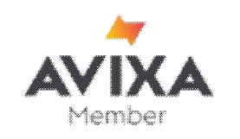


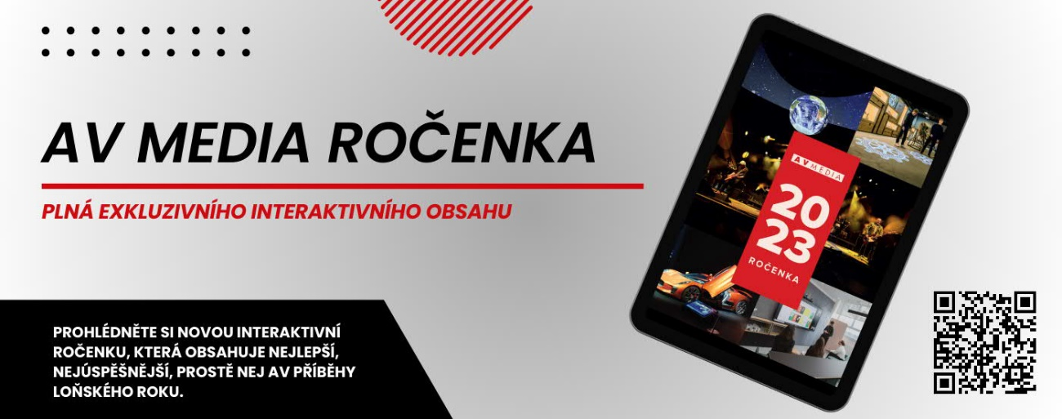

1

